روشی محافظتی تزریقی در داخل تونل به منظور حفر تونل ‌های دوقلو در زیر تونل موجود

خلاصه
بخشی از تونل‌های دوقلو در ایستگاه شانگ میلین در خط ۹ متروی ژنگزن توسط روش حفر تونل محافظتی ایجاد شد. قسمتی از ین بخش در فاصله نزدیکی و در زیر خط ۴ مترو قرار دارد. به دلیل محدودیت‌های موجود در کنترل باراضافه بر تونل موجود در این منطقه، از ترکیبی از روش‌های محافظتی در داخل تونل استفاده شد. این روش به طرز چشمگیری از اثرگذاری تونل‌های دوقلوی زیری بر تونل موجود می‌کاهد. میزان تنش اعمالی بر تونل‌های موجود که ناشی از ساخت تونل‌های جدید است نیز با روش خاصی نشان داده شده است. به دلیل عملیات ساخت و ساز مجدد در زیر زمین، حفر تونل‌های دوقلو تاثیر زیادی بر تونل موجود و خاک اطراف آن داشت. رفتار تونل موجود توسط ابزارهای ثبت کننده مورد استفاده در پروژه تحلیل شد. پروفیل سازه موجود نشان دهنده یک حالت Vشکل بعد از اولین حفر بود که پس از دومین حفر به حالت wدرآمد. تنش حلقه‌ای ایجاد شده در تونل موجود از طریق تونل زیری القا شد که تاثیرات مثبتی در حالت تنش در سازه تونل داشت. در طرف مقابل، تنش طولی، گشتاوری خمشی یا تنش کششی به تونل موجود اعمال می‌کرد که تاثیر عکس بر روی سازه آن داشت. بر اساس داده‌های نشان داده شده، سه مود تغییر شکل به منظور توصیف رفتار تونل موجود پیشنهاد شدند. به علاوه تفاوت‌های بین دو فرایند شرح داده شد که هردو پارامتر نسبت اتلاف زمین و میزان عرض در پروفیل دوم، بزرگ تر از پروفیل اول بودند، زیرا که پایداری خاک کاهش یافته است.

واژه‌های کلیدی: تونل‌های دوقلو نشست و تنش رفتار تونل زیر گذر

1. مقدمه
زمانی که تونل در نواحی شهری با تراکم جمعیت بالا حفر می‌شود، تونل‌های جدید به ناچار در فاصله نزدیکی از تونل‌های قبلی ایجاد می‌شوند. در این حالت از ماشین محافظ تعادل فشار زمین (EBP) به وفور استفاده می‌شود. در حین فرایند حفر که به شکل مکانیزه است، تاثیر تونل جدید بر خاک اطراف و تونل موجود غیر قابل چشم‌پوشی است و رابطه نزدیکی با خواص خاک، پارامترهای کاری و ماشین مورد استفاده دارد. همچنین عمق خاک نیز در این امر دخیل است. به طور خاص ساخت تونل‌های دوقلو در زیرتونل موجود، موجب تغییر شکل تونل و محفظه اطراف آن می‌شود که ناشی از اختلال ایجاد شده پس از حفر تونل است. در این حالت کنترل تغییر شکل تونل موجود بسیار مشکل است، زیرا نه تنها موجب تغییر شکل بیش از حد در تونل مجاور می‌شود، بلکه تهدیدی جدی برای امنیت تونل نیز به حساب می‌آید. به منظور تحلیل فاز طراحی، اندازه‌گیری‌های محافظه کارانه‌ای باید صورت گیرد تا ایمنی ساخت و ساز را تامین کند.
حفر یک تونل که ارتباط نزدیکی با حالت زمین دارد، باید از نظر خطرات و عدم قطعیت‌ها به طور دقیقی طراحی شود تا کیفیت نهایی پروژه را تضمین کند (اگری و اوا-2004 و 2002). بررسی‌های متعددی در زمینه جابجایی خاک و تغییر شکل تونل‌های موجود، ناشی از حفر تونل جدید انجام شده است (آتول و وودمن 1982-کوپر و همکاران 2002-فانگ و همکاران 2015-لی و یوان 2012-پک 1962-یاماگوچی و همکاران 1998). انجام برخی اقدامات تکمیلی متقابل به منظور کاهش تغییر شکل خاک یا سازه بسیار حیاتی است. تکنولوژی Groutبه طور گسترده‌ای به منظور حالت‌دهی خاک و محافظت سازه موجود استفاده می‌شود. گارشل (2003) نشان داد که پیش‌حفر و استفاده از ملات موجب بهبود پایداری زمین و کنترل آب موجود در محیط می‌شود. فرایند عملی که موجب حفاظت تجهیزات و مشخصه‌های فنی می‌شود قبلا ارائه شده‌اند. کواری و رومانی (2004) تجربیات ساخت تونل در منطقه شهری با خاک نرم و طراحی به منظور قابلیت اطمینان بالا را توضیح دادند که شامل محاسبات آماری جهت تعیین فشار نگهدارنده یا شکل، ابعاد و کیفیت بدنه است. یه و همکاران مکانیزم پوشش دوبلOشکل (DOT) را در ساخت و ساز سایت شانگهای استفاده کردند. این پوشش از ابعاد تقریبی 8/0 متر به میزان 02/0 متر کاهش یافته بود.
با توجه به مطالب اشاره شده، اطلاعات محدودی در مورد تاثیر حفر تونل جدید بر تونل‌های موجود و همچنین کاهش تغییر شکل این تونل‌ها ناشی از حفر تونل های دوقلو در زیر آنها موجود است. بسیادی از اقدامات متقابل سنتی به دلیل فضای موجود، ایمنی و بازده، به طور مستقیم قابل استفاده نیستند. در این مقاله اجرای یک روش محافظتی موثر به منظور حفر تونل‌های دوقلو در زیر تونل‌ موجود در ساخت خطوط متروی چین توضیح داده شده است. این روش، تغییر شکل تونل را کنترل می‌کند ودر نتیجه تنش اضافی موجود بر تونل را کاهش می‌دهد. هدف از این روش، جبران اتلاف ناشی از حفر تونل و تقویت خاک اطراف، قبل از ساخت تونل‌های دوقلوی جدید است. جابجایی تونل موجود با استفاده از این روش، در مقداری مجاز کنترل شد. به علاوه تغییرات عرضی و طولی در تونل موجود شامل تغییر شکل و تنش، به اندازه واکنش بین تونل‌های دوقلو در این مقاله بررسی شده است. مشخصات تغییر شکل تونل موجود در پاس اول و دوم بر اساس داده‌های موجود مقایسه شدند.

2. نگاه کلی بر پروژه
نمای پلان و نمای عرضی از تونل جدید در ایستگاه شانگ میلین در شکل‌های 1 و 2 نشان داده شده است. تونل‌های موجود در مسیر شرق-غرب و در زیر خط 4 مترو شنگ‌زن در حال سرویس‌دهی هستند. این تونل‌ها به صورت افقی با یک‌دیگر موازی بوده و به روش محافظتی در 4 سال قبل ایجاد شده‌اند. فاصله بین تونل‌های راست و چپ 2/7 متر است. شعاع‌های خارجی و داخلی به ترتیب برابر با 3 و 7/2 متر هستند. عرض هر قسمت برابر با 5/1 متر است.عمق تونل‌های موجود نیز تقریبا 12 متر است.
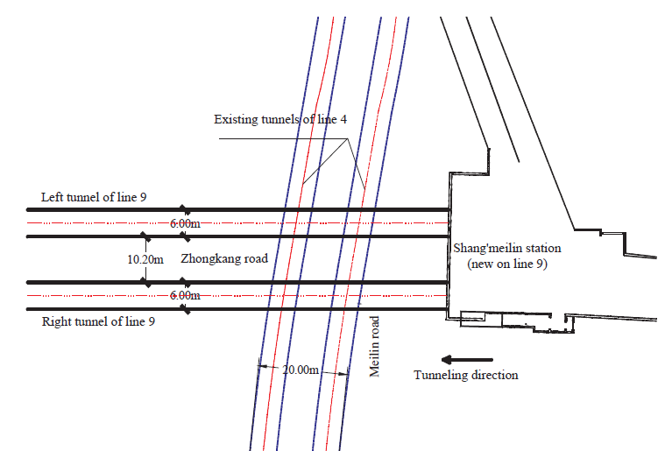
شکل 1 –نمای پلان تونل موجود و تونل‌های دو قلو
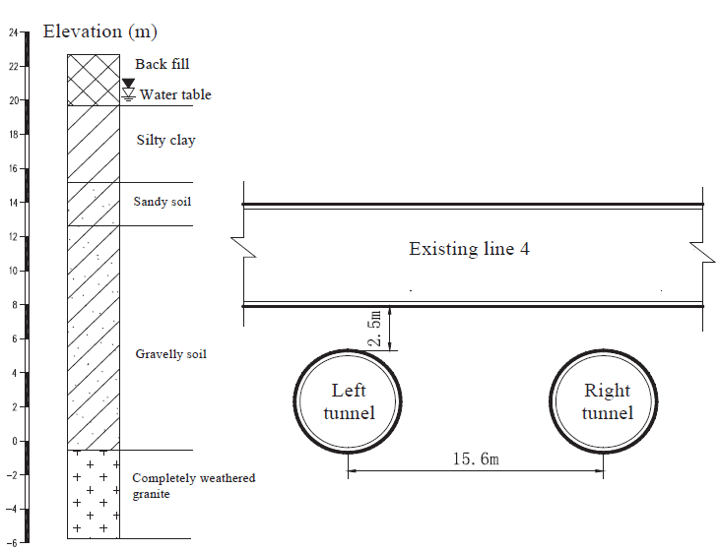
شکل 2 – سطح مقطع نشان‌دهنده تونل‌های موجود و تونل‌های دوقلوی جدید
تونل‌های دوقلوی محافظتی جدید در سال 2015 به عنوان خط 9 متروی شنزن تکمیل شدند. فاصله بین این تونل‌ها 8 متر است. همچنین فاصله بین تونل‌های جدید و قبلی برابر با 5/2 متر است که زاویه‌ای به میزان 83 درجه بین آنها وجود دارد. ضخامت قطعات 300 میلی‌متر و عرض آنها 5/1 متر است. سطح زمین در تقاطع دو جاده پرازدحام (جاده میلین و جاده زونگ کانگ) است. اولین عبور از تونل سمت راست در 14 نوامبر شروع و در 18 نوامبر تمام شد. دومین عبور نیز تقریبا 1 ماه بعد در 12 دسامبر شروع و در 16 دسامبر پایان یافت. یک ماشین محافظ HerreknetchtAG و یک ماشین محافظ Wirth با قطرهای حفر 628 میلی متر و طول‌های 9/7 و 13 متر به منظور ساخت تونل‌های جدید استفاده شد. قبل از شروع کار، ماشین‌ها تحت بازرسی و تعمیر کامل قرار گرفتند و تمامی ابزارهای برشی آن‌ها جایگزین شدند تا از شکستگی در حین حفر تونل جلوگیری شود.
همان‌طور که در شکل 2 نشان داده شده است، سطح زیر زمین بسیار پیچیده و شامل پرکننده پشتی، خاک رس، ماسه شنی، سنگ ریزه و گرانیت است. مقادیر فیزیکی و پارامترهای مکانیکی از خاک بازیافتی در جدول 1 نشان داده شده است.

3 . برنامه محافظتی در فاز طراحی
همانطور که در شکل 1 نشان داده شده است، تونل موجود در زیر یک خیابان پرتردد قرار دارد. تضمین امنیت تونل موجود در زمان ساخت تونل‌های دوقلو بسیار مشکل بود. در این حالت از روش محافظت تزریقی داخل تونل به منظور کنترل تغییر شکل تونل‌های موجود استفاده می‌شود. هدف از این طرح، جبران اتلاف ناشی از حفر تونل زیرین است. همانطور که در شکل 4 نشان داده شده است، لوله‌های تزریق در طول 2 متر به طور متقارن در سوراخهای تزریق نصب شده‌اند که فاصله 3 متری با یکدیگر دارند. از آنجا که حفر تونل‌های دوقلوی خط 9 موجب اختلال دو برابر در خاک اطراف می‌شود، زوایای تاثیر متناظر همانطور که در شکل 3 نشان‌داده شده است، به صورت $β=45°+φ/2$ نشان داده می‌شود که $φ$ نشان دهنده زاویه اصطکاک حقیقی خاک است (شکل 5).
در این مطالعه از روش تزریق دو جزئی استفاده شده است. این روش به منظور بهبود کارایی و تنظیمات سریع توسعه یافته است.
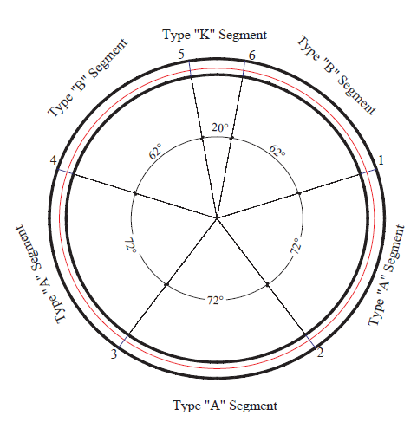
شکل 3 – سطح مقطع عرضی خط موجود
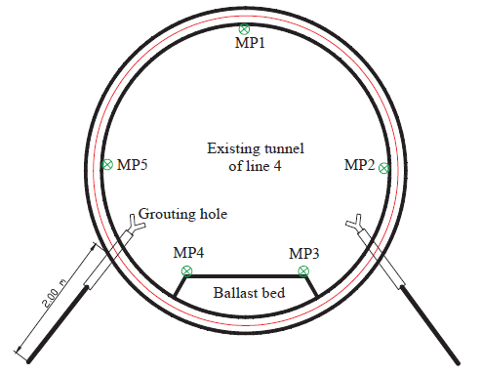
شکل 4 – موقعیت سوراخ‌های تزریق در تونل موجود و چیدمان نقاط تغییر شکل.
هر دو جزء به میزانی مقاومت دارند که پمپاژ نزدیک به سوراخ‌ها را ممکن می‌سازد. یکی از این اجزا مخلوط سیمان- بنتونیت و جزء دیگر آب-شیشه است (ژل شکل داده‌شده). زمان واکنش تزریق را می‌توان با کنترل حجم جریان این دو جزء کنترل کرد. زمان تنظیم اولیه تزریق تقریباً 10 دقیقه و زمان نهایی حدوداً 25 دقیقه است. همان‌طور که در شکل 6 نشان داده‌شده است، پمپ دو پیستونیبه‌منظورحمل‌ونقل مخلوط استفاده شد که حجم انتقالی توسط گام پیستون تنظیم می‌شود. ترکیب‌های مورداستفاده، در جدول 2 نشان داده‌شده‌اند.
در حین تزریق به داخل تونل موجود از طریق لوله‌های تزریق، اصولی که در ادامه اشاره‌شده‌اندبه‌طور کامل اعمال می‌شوند. (a) قبل از حفر تونل‌های جدید در زیر تونل موجود، عمل تزریق به‌منظور تقویت خاک اطراف انجام شد که به دلیل ارتعاشات ناشی از حرکت قطارها، پایداری کمی داشت.
جدول 1 –پارامترهایمکانیکیوفیزیکیخاک‌ها
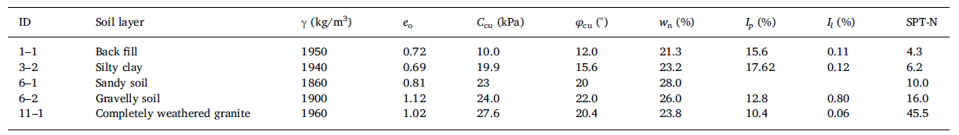
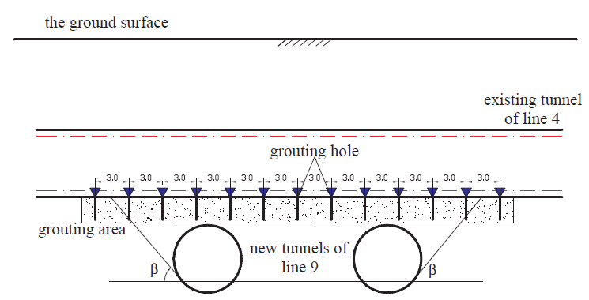
شکل 5 –سوراخ‌هایتزریقدرامتدادتونلموجود
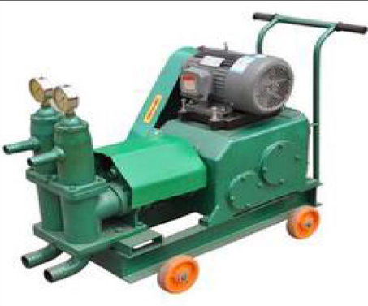
شکل 6 – پمپ دو پیستونی

جدول 2 –نسبتترکیباتتزریق
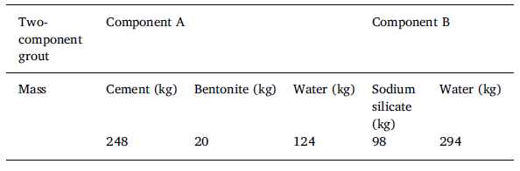
(b) در حین ساخت تونل جدید در زیر تونل موجود، عملیات تزریق نیز به‌طور همزمان به‌منظور جبران اتلاف انجام شد. بدین منظور فشار تزریق موردنیاز کمتر از 2/0 مگاپاسکال بود که حد پایین فشار تزریق بر اساس قابلیت تزریق مواد کنترل شد. (c) این طرح بر تغییر شکل تونل موجود ناشی از حفرتونل‌ها در مراحل مختلف تأکید می‌کند.

4. مانیتورینگ و ساخت
4.1 سیستم مانیتورینگ خودکار
حفر تونل جدید تأثیر بسیار زیادی بر تونل موجود دارد که موجب تغییر شکل بیش‌ازحد و ترک در سازه می‌شود. مانیتورینگ تغییر شکل و تنش‌های اضافی در تونل موجود، به کمک روش جدیدی انجام می‌شود. داده‌ها نشان‌دهندهتأثیربرسازه تونل و ایمنی آن است. در حین ساخت تونل‌های دوقلوی جدید، تغییر شکل و تنش اضافی در تونل موجود شامل تنش حلقه و تنش طولی است که موردبررسی قرار گرفتند. چیدمان نقاط مانیتورینگ در شکل 7 نشان داده‌شده است. 24 سطح مقطع مانیتورینگ در امتداد طول 120 متری به‌منظور بررسی جابجایی‌ها در تونل موجود ایجاد شد. متون داخل پرانتز (MD) و (MS) در شکل 7 نشان‌دهنده مانیتورینگ سطح مقطع تغییرشکل تونل و تنش اضافی است. فاصلهبین مقاطع مختلف در تونل‌های جدید برابر با 4/3 متر است. چیدمان نقاط اندازه‌گیری در شکل‌های 8 و 9 نشان داده‌شده است. نقاط مانیتورینگ توسط سیستم ایستگاهی خودکار که شامل منشورهای بازتابنده است نشان داده‌شده است. مطابق شکل 10، تنش اضافی در سطح داخلی تونل، توسط گیج‌های کرنش‌سنج نشان داده‌شده‌اند. تعداد 9 سطح مقطع در امتداد تونل موجود ایجاد شد تا تنش اضافی اعمالی به تونلرا مشخص کند.
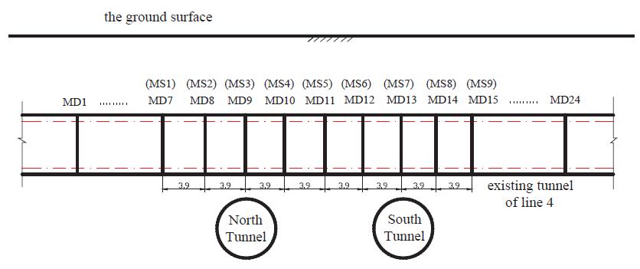
شکل 7 –چیدماننقاط مانیتورینگ در مقاطعی در امتداد تونل موجود
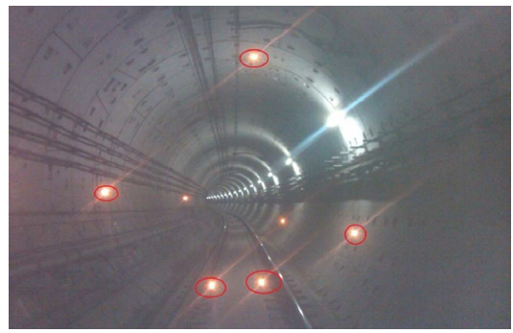
شکل 8 –نقاطاندازه‌گیریمنشورهایمنعکس‌کننده
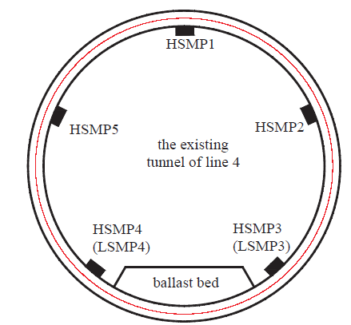
شکل 9 –نقاطاندازه‌گیریگیج‌هایکرنش‌سنج
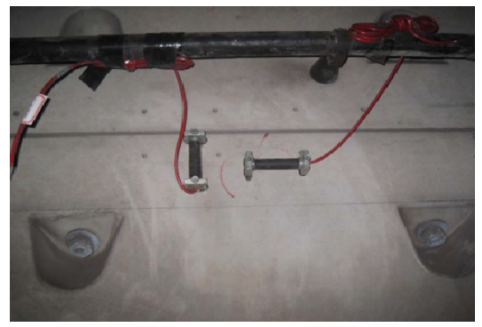
شکل 10 –گیج کرنش‌سنج نصب‌شده درقسمتی از کار

4.2 پارامترهای کاری ماشین محافظ
پارامترهای کاری ماشین محافظ EBPتأثیر بسیاری برسازه‌های اطراف خواهند داشت و خاک اطراف باید در حین حفر تونل کنترل شود. آماده‌سازی و برنامه‌ریزی صحیح تضمین کرد که تحرک در زیر تونل موجود به‌آرامی انجام شود. در حین حفر اولین تونل، پارامترهای کلیدی بدین‌صورت بودند: فشار در محفظه حفاری تقریباً 2/0-3/0 مگاپاسکال، نفوذ کلی تقریباً 1000-1100، گشتاور سر ابزار برشی تقریباً 1900-2100 کیلونیوتون متر، سرعت دوران ابزار برشی تقریباً 4/1-6/1 دور بر دقیقه، سرعت حرکت محافظ تقریباً 40-50 میلی‌متر بر دقیقه، میزان تخلیه به ازای یک حلقه تقریباً 60-70 مترمکعب، جبران همزمان تقریباً 6-7 مترمکعب به ازای هر رینگ و فشار تزریق تقریباً 3 بار بود.
جدول 3- نسبت ترکیب و پارامترهای عملکردی تزریق
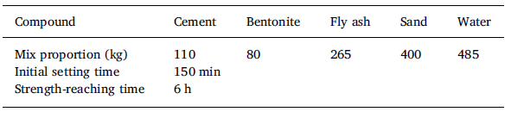
برای دومین حالت نیز نفوذ کلی تقریباً 1100-1200، گشتاور سر ابزار برشی تقریباً 1400-1700 کیلونیوتن متر، سرعت دورانی سر ابزار تقریباً 5/1-2 دور بر دقیقه، سرعت حرکت محافظ تقریباً 40-45 میلی‌متر بر دقیقه، تخلیه به ازای هر رینگ تقریباً 60 مترمکعب، جبران همزمان تقریبا 6 مترمکعب و فشار تزریق تقریبا 5/2 تا 7/2 بار بود. نسبت ترکیب تزریق در جدول 3 نشان داده‌شده است. نسبت تزریق Foam(FER) برابر با 12 بود. هر دو ماشین محافظ کار خود را به‌خوبیوبا کمترین اختلال انجام دادند.

5. مشخصات رفتاری تونل‌های موجود
5.1 پاسخ طولی تونل‌های موجود
5.1.1 توسعه مکان تونل‌های موجود
با توجه به داده‌های مانیتورینگ، توسعه مکانی نقاط در بالای تونل‌های موجود در شکل 11 نشان داده‌شده است. بستر سنگی و شنی این تونل‌ها شدیداً در فرایند حفاری تحت تأثیر قرار می‌گیرند. این بسترها ابتدا به سمت بالا حرکت کرده و سپس نشست می‌کنند. نشست تونل‌ها در 3 مرحله اتفاق افتاد. (a) اولین مرحله از خط aتا خط bاست که در این حالت سر ابزار با سطح تونل تماس پیدا نکرده است. در این حالت میزان نفوذ و اصطکاک بین ماشین و خاک منجر به جابجایی تونل موجود به میزان 1 میلی‌متر شد. (b) دومین مرحله از خط bتا خط cاست. در این مرحله فاصله بین دو حد دنباله محافظ منجر به تغییر شکل خاک در حین ساخت‌وساز می‌شود.درنتیجه میزان نشست تونل موجود سریع افزایش یافت و به میزان 5-6 میلی‌متر رسید. تزریق در این تونل موجب کاهش جابجایی شد تا نشست را کنترل کند. (c) سومین مرحله از خط cتا خط dاست. در این مرحله منحنی نشست ملایم‌تر خواهد بود زیرا که ماشین محافظ از تونل خارج می‌شود. تغییر شکل در این مرحله اساساً ناشی از تثبیت خاک است.

5.1.2 پروفیل نشست تونل موجود
اولین عبور در 14 نوامبر 2016 شروع و دومین عبور نیز نزدیک یک ماه بعد انجام شد. نشست در تونل‌ها بعد از اولین و دومین عبور در شکل 12 نشان داده‌شده است. نشست تونل در اولین عبور که در شکل 12 نشان داده‌شده است، نسبت به خط مرکزی تونل متقارن است. حداکثر میزان نشست در تونل‌های چپ و راست به ترتیب برابر با 6 و 5 متر است. شیب نشست طولی در تونل موجود بعد از اولین عبور تقریبا 50 متر است. پروفیل سازه تونل بعد از عبور اول به شکل Vو بعد از عبور دوم به شکلWاست.
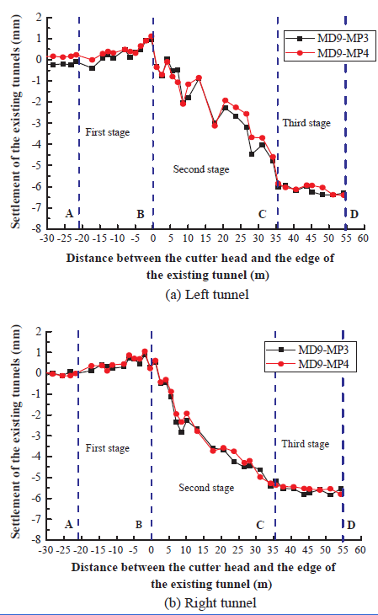
شکل 11 –گسترشنشستدرتونل‌هایموجود
نشست اولین تونل بعد از دومین عبور به شکل متقارن است. شیب نشست طولی در تونل موجود بزرگ‌تر از عبور اول است. میزان حداکثر نشست به مقدار 50 درصد افزایش یافت که از مقدار 6 میلی‌متر به 3/8 میلی‌متر رسید. این پدیده موجب تضمین بیشتر در ساخت تونل‌های دوقلو می‌شود.

5.1.3 تنش طولی در تونل‌های موجود
تنش اضافی در مقاطع LSMP3، MCS3، MCS4، MCS5 و MCS6 نشان‌دهنده پاسخ تونل موجود به حفر تونل محافظ است.به‌عنوان‌مثالMCS3 و LSMP4نشان‌دهنده مانیتورینگ نقطه 4 از تنش طولی در مقطع 3 است. تنش اضافی ناشی از حفر تونل محافظ در شکل 13 نشان داده‌شده است. تنش اضافی در نقاط مربوطه نشان می‌دهد که قسمت پایینی سازه تونل تحت کشش قرار دارد. تنش اضافی MCS5-LSMP3 وMCS6-LSMP3ناشی از عبورهای اول و دوم، همانند MCS4-LSMP3 و MCS3-LSMP3 در دومین عبور ثابت ماندند که ارتباطی با حفر تونل زیری نداشت. حداکثر تنش اضافی ثبت‌شده تقریبا 7/0 مگاپاسکال بود که در MCS5-LSMP3 رخ داد.ازآنجاکه میزان اختلاف نشست طولی قبل از عبور کمتر بود، تنش اضافی ثبت‌شده در تونل موجود نشان‌دهنده مقدار واقعی تنش است. در این حالت اگر تنش بیش‌ازحد مجاز باشد، ممکن است موجب آسیب‌دیدگی تونل شود.
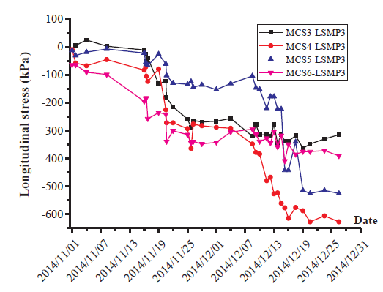
شکل 13- تنش طولی در تونل موجود
5.2 پاسخ سطح مقطع تونل موجود
مشخصه‌های تأثیر حفر تونل جدید بر روی تونل موجود، در این بخش بررسی‌شده است. پروفیل‌های مقطعی تنش حلقه و تغییر شکل ناشی از حفر تونل در شکل 14 نشان داده‌شده است. تنش‌های کششی به‌صورت منفی و تنش‌های فشاری به‌صورت مثبت در نظر گرفته‌شده‌اند. مراحل مختلف متناظر با فازهای ساخت‌وساز، در زیر توضیح داده‌شده‌اند.
مرحله 1: با نزدیک شدن محافظ به نقطه اندازه‌گیری، فشار آن شروع به اثر‌گذاری می‌کند.تغییرات مربوط به این مرحله نیز با پیشروی ماشین محافظ مشاهده می‌شود. شکل نامنظم تونل نشان‌دهنده انبساط طولی است که قطر عمودی کاهش‌یافته است درحالی‌که مقدار افقی آن افزایش می‌یابد.
مرحله 2: دنباله ماشین از بخش مانیتورینگ عبور کرده و تونل دچار انبساط عمودی شده است. میزان آفست به‌جای محورهای اصلی، در محور قطری وجود دارد. فرض می‌شود که تغییر شکل ناشی از کاهش بار، در بالای تونل رخ دهد که این نیز ناشی از حفاری در تونل است.
مرحله 3: ماشین محافظ در حال دور شدن است و دیگر تأثیری بر روی تونل ندارد. پس‌ازاین مرحله، شکل نامناسب تونل به حالت اولیه بر‌می‌گردد. همچنین مقداری آفست در سطح مقطع تونل و در محورهای اصلی وجود دارد.
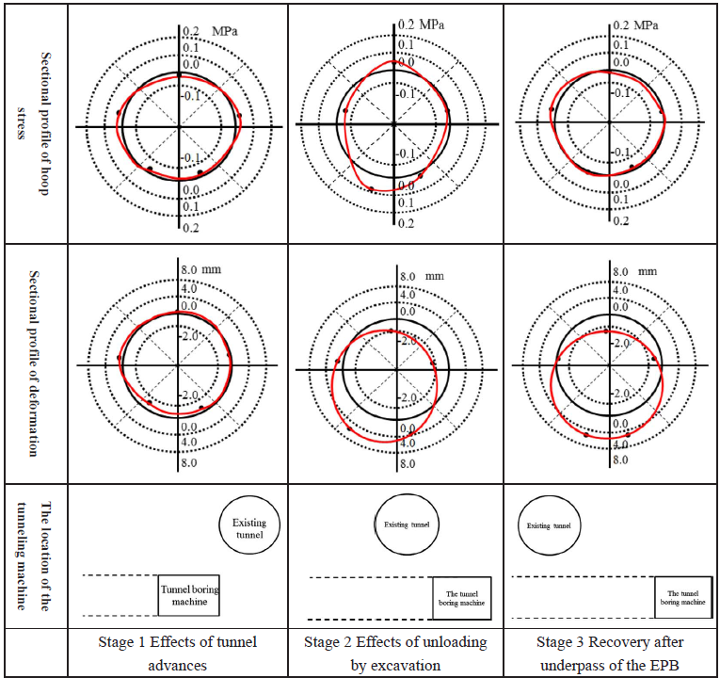
شکل 14- پروفیل‌های مقطعی از تنش حلقه و تغییر شکل
شکل 14 نشان‌دهنده سه مود تغییر شکل در تونل موجود ناشی از حفر تونل جدید است.تأثیر حفر تونل محافظ بر ساختار تونل موجود، همزمان با اعمال بار صورت می‌گیرد. تنش‌های بالا و تغییرشکل‌های غیر‌یکنواخت در تونل موجود اتفاق افتاد و خاک باقی‌مانده تأثیر بسیاری در بیضویکردن تونل داشت.حداکثر انبساط در مرحله 2 و همزمان با انبساط عمودی رخ داد و حداکثر تنش حلقه تقریبا 1/0 مگاپاسکال بود. تونل موجود قبل از حفر تونل‌های جدید در حالت بیضوی افقی ساخته‌شده بود، درنتیجه تغییرات تنش حلقه در حالت نهایی می‌تواند مفید باشد.

6. بحث
6.1 نکات کلیدی و فرایند ساخت‌وساز
تأثیر حفر تونل محافظ بر خاک اطراف یا سازه موجود، وابسته به خواص خاک، میزان فشار در سطح ابزار، تزریق و سایر پارامترهای کاری ماشین محافظ EBP است. این فاکتورها باید بااحتیاط کنترل شوند تا تضمین شود که تغییر شکل تونل موجب ارضاء الزامات عملیات می‌شود. نکات کلیدی فرایند حفر به‌صورت زیر است:
1- حالت‌دهی به خاک به‌منظور تضمین جریان مناسب در حفر محفظه، امری بسیار مهم است.درنتیجه حالت‌دهی به خاک موجب تثبیت سطح تونل شد که استراتژی مفیدی برای کاهش تغییر شکل تونل است.
2- فشار نگه‌دارنده در حفر تونل محافظ، باید در بخش آزمون تعیین شود.
3- نشست تونل موجود بعد از عبور ماشین، سریعاً افزایش یافت و میزان تخلیه از دنباله ماشین فاکتوری مهم در تغییر شکل تونل موجود است. در این حالت تزریق همزمان با نرخ 200% ضروری است.
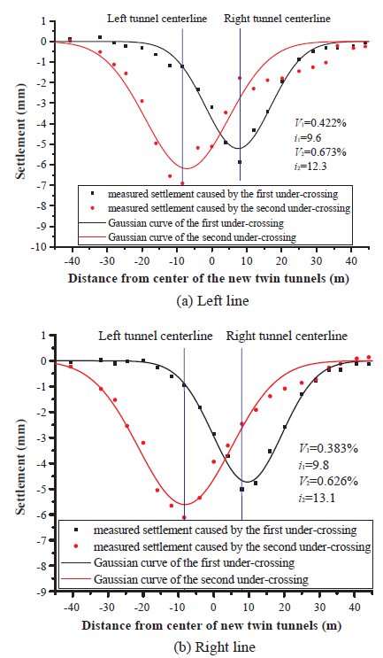
شکل 15- پروفیل نشست ناشی از هر مرحله عبور
4- تزریق در تونل موجود باید بااحتیاط و بر اساس داده‌های اندازه‌گیری انجام شود. حجم و فشار تزریق در تونل موجود نقش مهمی در کاهش نشست تونل دارد. تزریق دوجزئی باید به‌صورت متقارن و همزمان انجام شود تا از تخریب تونل جلوگیری شود که می‌تواند ناشی از بارهای توزیع‌شده باشد.

6.2 تعاملات تونل‌های دوقلو و تأثیر آن بر تونل موجود
نشست زمین ناشی از حفر تونل، توسط آتول ویتس (1984)، میر (1979)، میر و همکاران (1993)، پک (1969) و تیلر (1984) بررسی شد.نشست ناشی از حفر تونل‌های دوقلو، هم‌تراز با دو تونل تکی است (دیوال و همکاران 2012، ارسلب و همکاران 2011، هانت 2005 و اکاک 2014). منحنی توزیع گاوسیبه‌طور گسترده‌ای به‌منظور توصیف نشست زمین ناشی از حفر تونل، مورداستفاده قرار می‌گیرد. این روش توسط پک (1969) پیشنهاد شد که بعدها توسط آزمون‌های آزمایشگاهی تأیید شد. معادله توصیف نشست زمین به شکل زیر است.
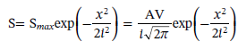
که x فاصله از خط مرکزی تونل، i فاصله از خط مرکزی تونل تا خمیدگی، Smax حداکثر نشست، A مساحت سطح مقطع تونل و V درصد اتلاف است.
ازآنجاکه تونل یک سازه انعطاف‌پذیر است، معادله پک می‌تواند به‌منظور توصیف پروفیل نشست تونل موجود، ناشی از حفر تونل جدید استفاده شود. همچنین ساخت تونل‌های دوقلو در محیط شهری، تأثیر جدی بر تونل‌های اطراف خواهد داشت که در این حالت نشست نهایی توسط دو منحنی توزیع گاوسی قابل توصیف نیست.تأثیر حفر تونل‌های جدید بر تونل‌های موجود، ناشی از تعاملات بین تونل‌های دوقلو است که در این حالت پروفیل نشست به شکل متقارن خواهد بود.به‌منظوربهدست آوردن پاسخ تونل، نشست اضافی ناشی از عبور دوم باید تعیین شود.ازآنجاکه نشست در تونل موجود قبل از عبور دوم ثابت باقی می‌ماند، این میزان نشست را می‌توان با کسر کردن نشست اندازه‌گیری شده از نشست بعد از عبور دوم بهدستآورد. منحنی‌های نشست ناشی از حفر تونل‌های دوقلو در خط 9 مترو، در شکل‌های 9 و 10 نشان داده‌شده است.
تطابق رضایت بخشی بین منحنی با معادله پک و داده‌های نشست تونل موجود وجود دارد.مشخصاً هر پروفیل نشست به شکل متقارن بوده که مرکز تقارن، همان محور تونل است. همچنین اختلاففاحشی بین منحنی‌های نشست بعد از عبور اول و دوم وجود دارد. حداکثر میزان نشست و ابعاد منطقه تأثیرگذار بر تونل موجود، در دومین مرحله عبور بیشتر از مرحله اول است. نسبت اتلاف با توجه به معادله پک برابر با 422/0%تقسیم‌بر383/0% (خطچپ، خط راست) در اولین عبور و به میزان 3/12 تقسیم‌بر 1/13 در دومین عبور است. همچنین پارامترهای عرضی نشست در اولین عبور برابر با 6/9 تقسیم‌بر 8/9 است که در دومین عبور به میزان 3/12 تقسیم‌بر 1/13 رسیده است.هر دو پارامتر نسبت اتلاف و عرض نشست در منحنی دوم، بزرگ‌تر از منحنی اول است. این اختلاف‌ها اساساً ناشی از اختلال در خاک در حین ساخت تونل جدید در زیر تونل موجود است که موجب کاهش سفتی خاک می‌شود.

7. نتیجه‌گیری
در این مقاله حالتی از روش محافظتی تزریقی داخل تونل برای حفر تونل‌های دوقلو در زیر تونل جدید ارائه‌شده است. اندازه‌گیری‌ها و داده‌های مانیتورینگ در این پروژه، رفتار تونل‌های موجود و مشخصه‌های اثرگذاری حفر تونل محافظ بر روی تونل‌های موجود نیز تحلیل شد. نتایج کلیدی به‌دست‌آمده از این پروژه به شرح زیر است:
1- روش محافظتی تزریقی به‌منظور کنترل تغییر شکل تونل موجود اعمال شد. هدف از این طرح، افزایش ثبات تونل و جبران اتلاف خاک موجود ناشی از حفر تونل جدید زیری است.درنتیجه تغییر شکل تونل موجود، در یک اندازه مشخص کنترل شد و به همگرایی میزان تغییر شکل شتاب داده شد.
2- در فاز طراحی، پارامترهای تزریق و حفر تونل باید دقیقاً تعیین شوند. استفاده از تزریق دوجزئیبه‌منظور کاهش نشست تونل موجود بسیار مناسب است و پارامترهای کلیدی شامل نسبت‌های ترکیب، موقعیت سوراخ‌های تزریق و فشار تزریق باید از قبل تعیین‌شده باشند. پارامترهای اصلی مانند سرعت و عده دوران ابزار باید قبل از عملیات تعیین شوند ولی در حین عملیات نیز قابل‌تغییر هستند. پشتیبانی آنی از داده‌های اندازه‌گیری برای تنظیم پارامترهای تزریق در داخل تونل موجود، بسیار مهم است.
3- سایر اثرات تونل موجود، زمانی که در نزدیکی تونل‌های دوقلو قرار دارد، از دو لحاظ می‌توانند بررسی شوند:الف- بعد از دومین عبور، منحنی نشست کاملاً متفاوت از اولی است. منحنی نشست از حالت Vشکل به حالت Wتغییر می‌کند و موقعیت حداکثر نشست در امتداد تونل موجود قرار می‌گیرد. ب- خاک اطراف پس از حفر تونل اولبه‌طورجدیتأثیر می‌پذیرد و سفتی خاک کاهش می‌یابد. زمانی که دومین تونل حفر می‌شود، در حین حرکت ماشین محافظ، خاک اطراف و تونل موجود تحت تأثیر قرار می‌گیرند.درنتیجه نشست بیشتری در تونل رخ می‌دهد و تعامل بین تونل‌های دوقلو منجر به ایجاد منحنی نشست نهایی به‌صورت متقارن می‌شود که این اتفاق بعد از تکمیل هر دو تونل رخ می‌دهد.
4- پاسخ سطح مقطع تونل موجود (تنش‌های اضافی و تغییر شکل) نشان‌دهنده سه مود تغییر شکل بر اساس داده‌های به‌دست‌آمده از پروژه است. تغییر در تنش حلقه، تأثیر اندکی بر تونل‌های موجود داشت که دلیل آن وجود تنش اولیه است. در مقایسه با تنش حلقه، تنش طولی در تونل موجود تأثیر بسیاری بر سازه دارد. حداکثر مقدار تنش طولی تقریبا 63/0 مگاپاسکال بود.
5- می‌توان از معادله پک به‌منظور توصیف منحنی نشست تونل موجود استفاده کرد. همچنین تفاوت زیادی بین منحنی‌های نشست در مراحل اول و دوم عبور وجود دارد.اندازه حداکثر نشست و ابعاد ناحیه تأثیر، در دومین عبور بیشتر از منحنی عبور اول است. نسبت اتلاف و پارامتر عرض در نشست دومین منحنی بیشتر از منحنی اول است. این تفاوت‌ها اساساً ناشی از اختلال خاک در حین ساخت‌وساز تونل اول در زیر تونل موجود است که عامل اصلی تقارن در منحنی نشست نهایی است.

